Федеральное агентство железнодорожного транспорта
Омский государственный университет путей сообщения

Кафедра «Автоматика и системы управления»

Лабораторная работа №1
«прохождениЕ сигналов через линейные цепи»
по дисциплине «Электроника и схемотехника»

Студент гр. 24и
____________Д.Е.Сафронов
«__»__________2023 г.

Старший преподаватель кафедры АиСУ
____________В.С.Циркин
«__»__________2023 г.

Омск 2023
Цель работы
Изучение электрических процессов, возникающих при прохождении сигналов различной формы через интегрирующие и дифференцирующие цепи.
Ход работы
1.1. Порядок выполнения работы
1) Была собрана интегрирующая цепь с параметрами элементов R = 1 кОм и C = 1 мкФ, после чего снята её АЧХ. Для этого к входу цепи подключили выход генератора синусоидальных колебаний, а к выходу — осциллограф (рисунки 1, 2, 3).
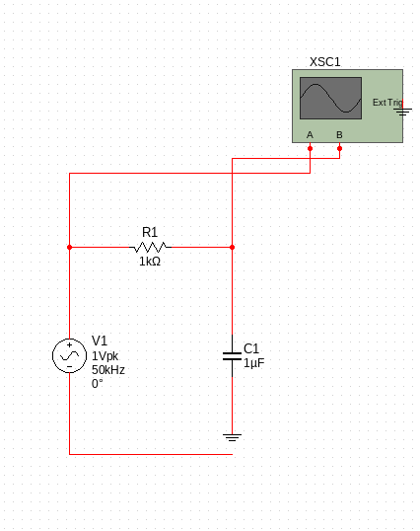
Рисунок 1 – Схема интегрирующей цепи
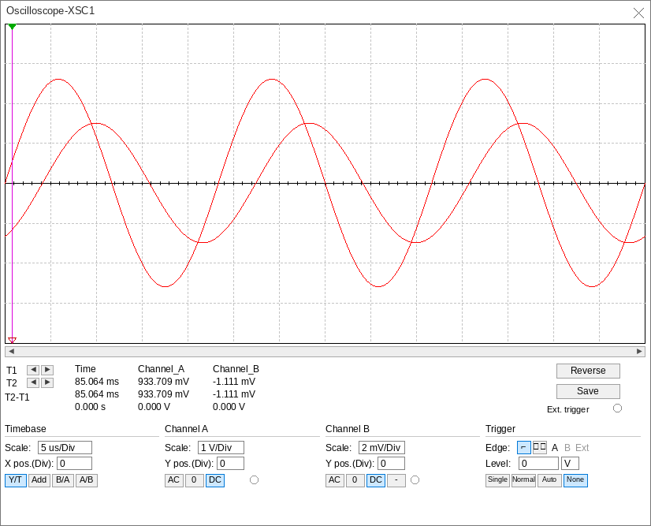
Рисунок 2 – Осциллограмма входного и выходного напряжений интегрирующей цепи

Рисунок 3 – АЧХ интегрирующей цепи
2) Была собрана дифференцирующая цепь, после чего снята её АЧХ.
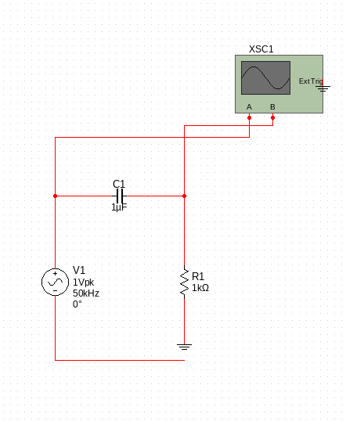
Рисунок 4 – Схема дифференцирующей цепи
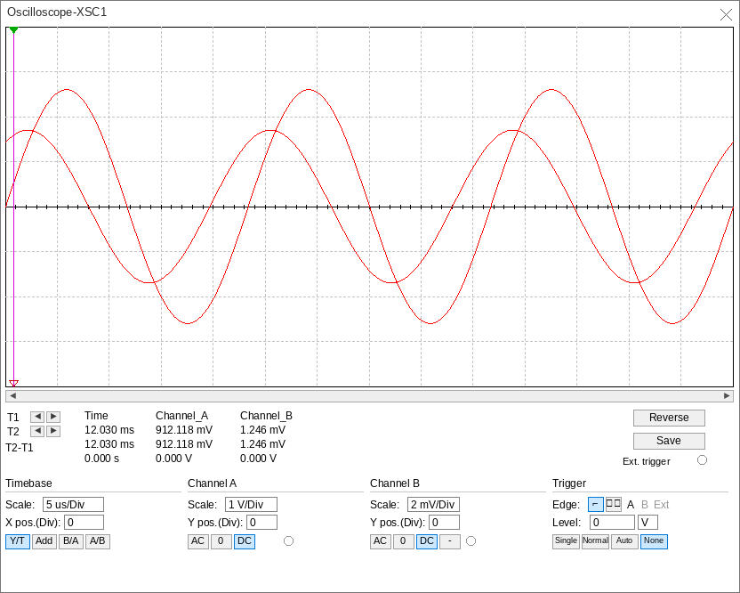
Рисунок 5 – Осциллограмма входного и выходного напряжений дифференцирующей цепи

Рисунок 6 – АЧХ дифференцирующей цепи
3) Снята ФЧХ интегрирующей цепи.
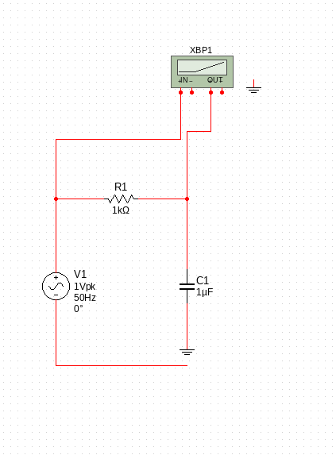
Рисунок 7 – Схема интегрирующей цепи
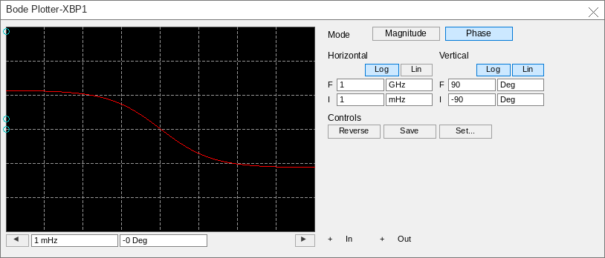
Рисунок 8 – Результат интегрирующей цепи
4) Снята ФЧХ дифференцирующей цепи.
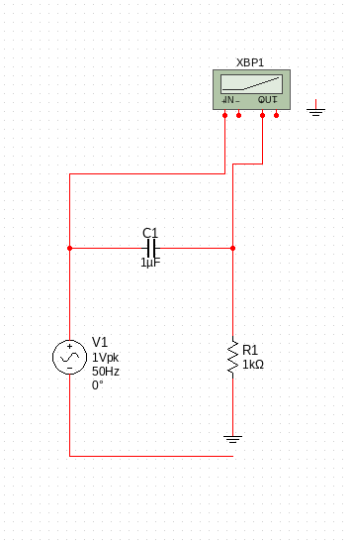
Рисунок 9 – Схема дифференцирующей цепи
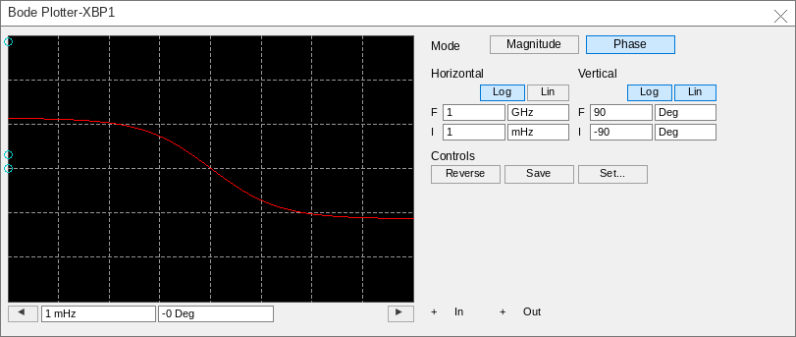
Рисунок 10 – ФЧХ дифференцирующей цепи
5) По экспериментальным графикам определены значения верхней (ωв) и нижней (ωн) граничных частот.
1) по формуле частота определяется как $f=\frac{1}{2πRC}=$ $\frac{{10}^{3}}{2π}=160$ Гц;
2) из рисунков 3, 5 видно, что при значении $\frac{\sqrt{2}}{2}$ частота примерно равна 160 Гц;
3) ФЧХ интегрирующей и дифференцирующей цепей при $±$ 45$°$ представлена на рисунках 11, 12. Частота примерно равна 160 Гц;
4) ЛАЧХ интегрирующей и дифференцирующей цепей на уровне -3 дБ показаны на рисунках 13 и 14; соответствующая частота составляет около 160 Гц;
5) АЧХ интегрирующей и дифференцирующей цепей при $\frac{\sqrt{2}}{2}$ представлена на рисунках 15, 16. Частота примерно равна 160 Гц.
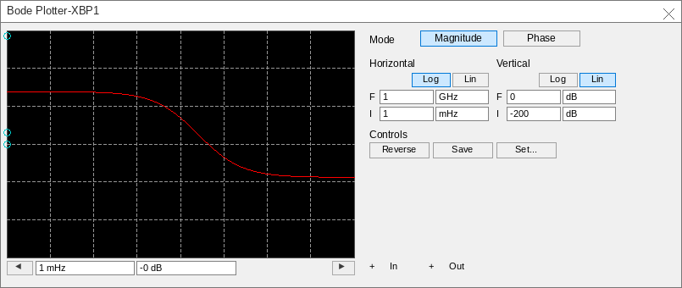
Рисунок 11 – ФЧХ интегрирующей цепи при -45$°$
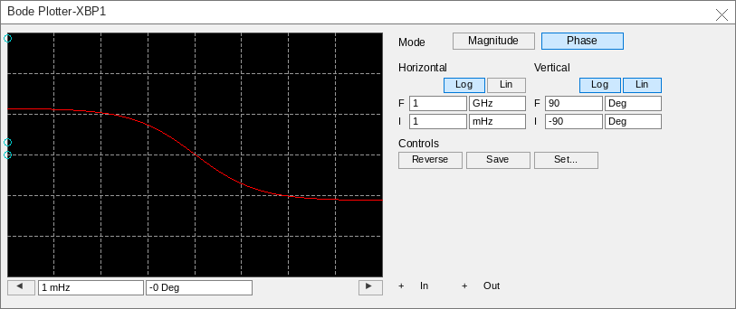
Рисунок 12 – ФЧХ дифференцирующей цепи при 45$°$

Рисунок 13 – ЛАЧХ интегрирующей цепи при -3 дб
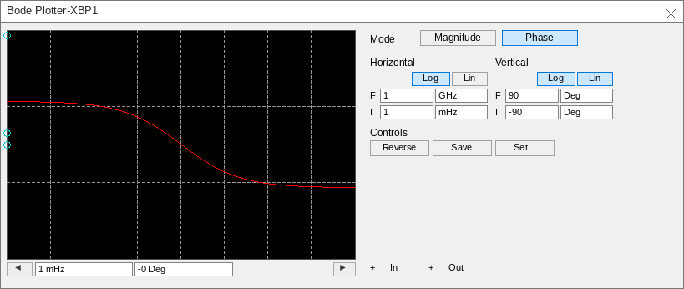
Рисунок 14 – ЛАЧХ дифференцирующей цепи при -3 дб
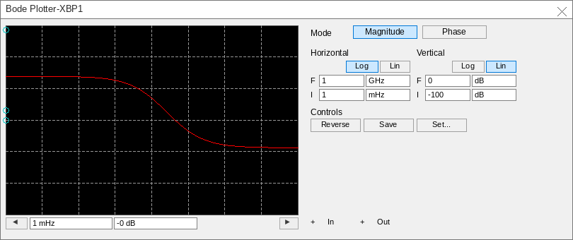
Рисунок 15 – АЧХ интегрирующей цепи при $\frac{\sqrt{2}}{2}$
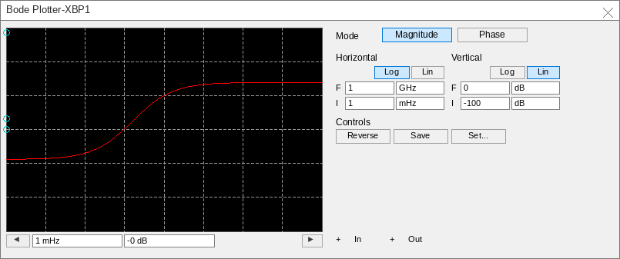
Рисунок 16 – АЧХ дифференцирующей цепи при $\frac{\sqrt{2}}{2}$
6) Исследованы переходные характеристики интегрирующей цепи (рисунки 17-18).
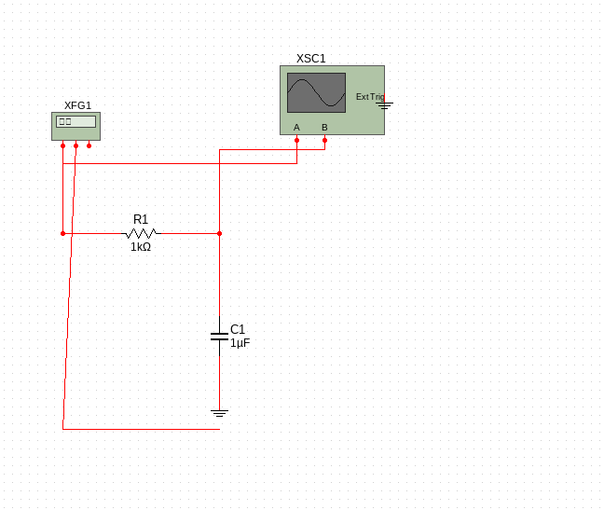
Рисунок 17 – Интегрирующая цепь
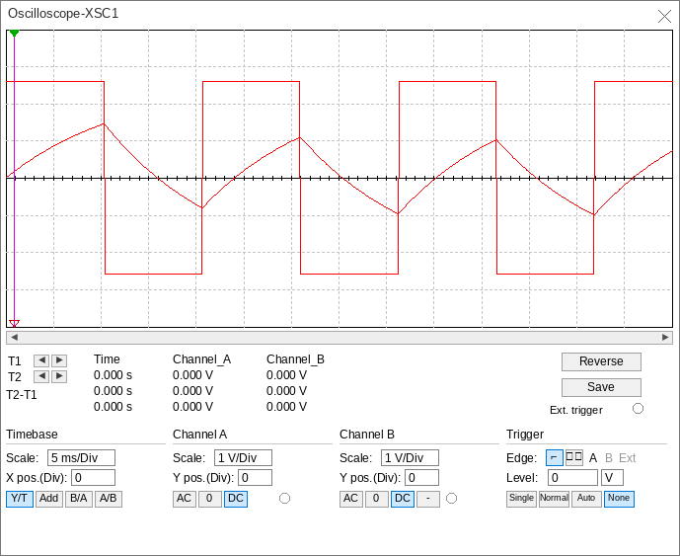
Рисунок 18 – Форма выходных импульсов интегрирующей цепи
7) Исследованы переходные характеристики дифференцирующей цепи.

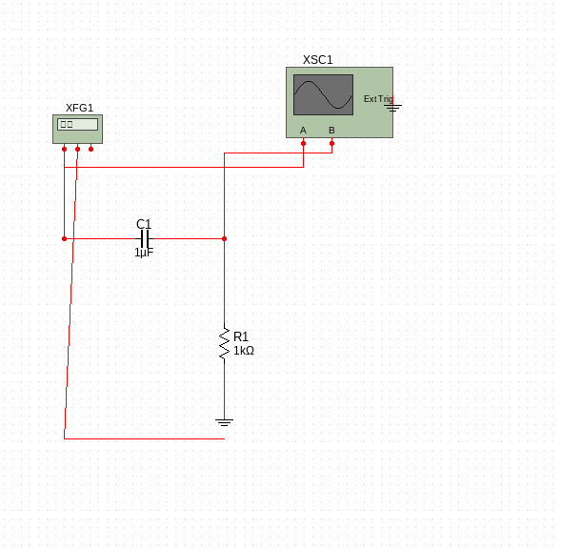
Рисунок 19 – Дифференцирующая цепь
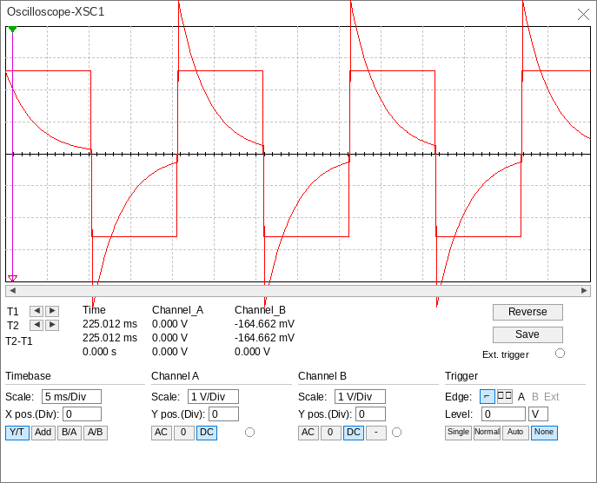
Рисунок 20 – Форма выходных импульсов дифференцирующей цепи
8) Была собрана схема полосно-пропускающего фильтра, сняты его АЧХ и ФЧХ.
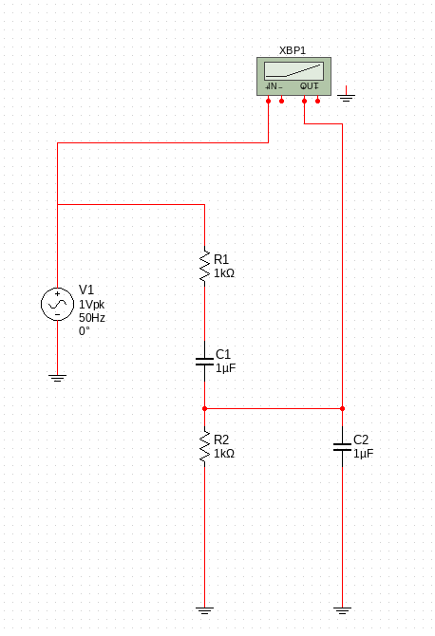
Рисунок 21 – Схема ППФ
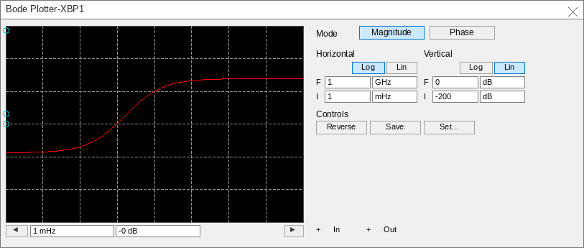
Рисунок 22 – АЧХ ППФ
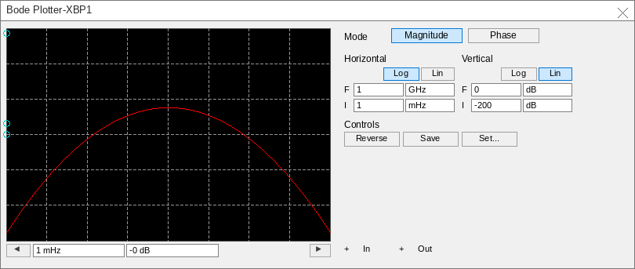
Рисунок 23 – ФЧХ ППФ
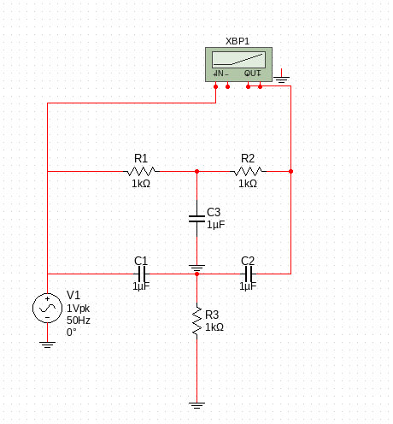
Рисунок 24 – Схема ПЗФ
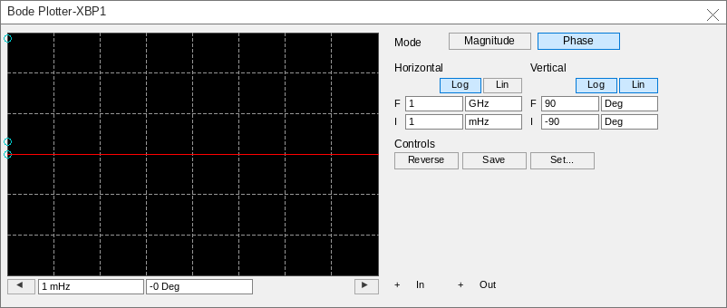
Рисунок 25 – АЧХ ПЗФ
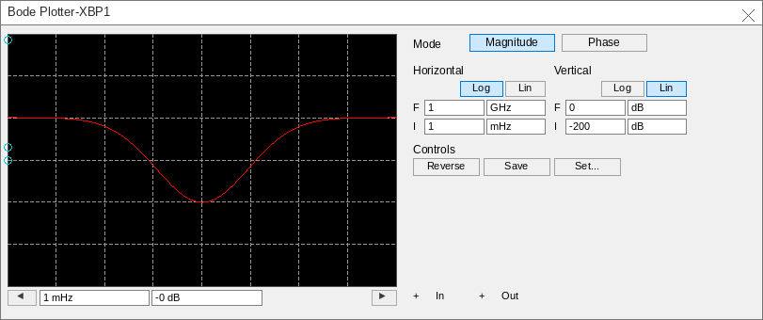
Рисунок 26 – ФЧХ ПЗФ
9) На вход полосно-заграждающего фильтра поданы прямоугольные импульсы и построены временные диаграммы работы цепи для трёх периодов: T1 = τ; T2 = 10τ; T3 = τ/10.
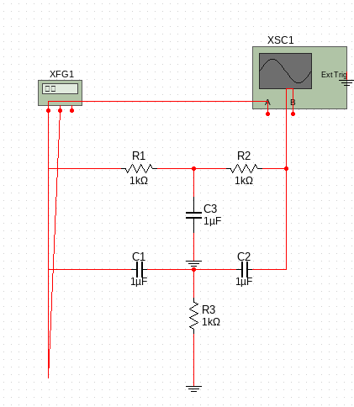
Рисунок 27 – Схема полосно-пропускающего фильтра
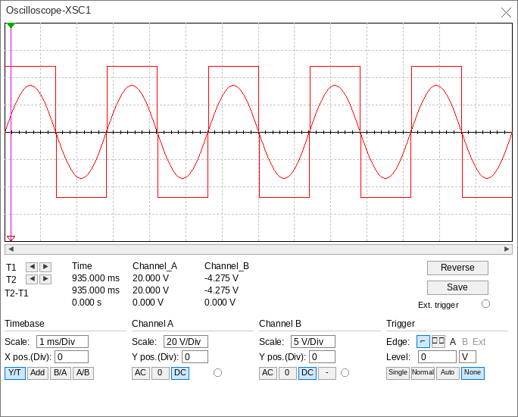
Рисунок 28 – Временная диаграмма (частота 1 кГц)
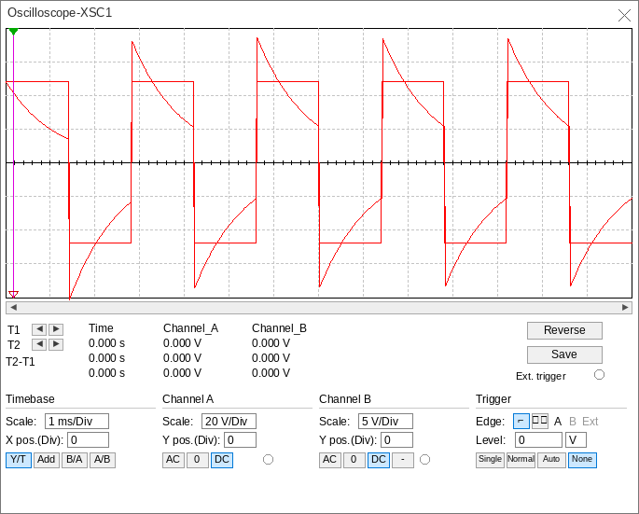
Рисунок 29 – Временная диаграмма (частота 10 кГц)
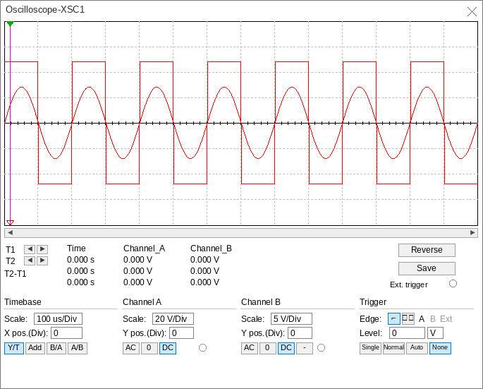
Рисунок 30 – Временная диаграмма (частота 100 Гц)
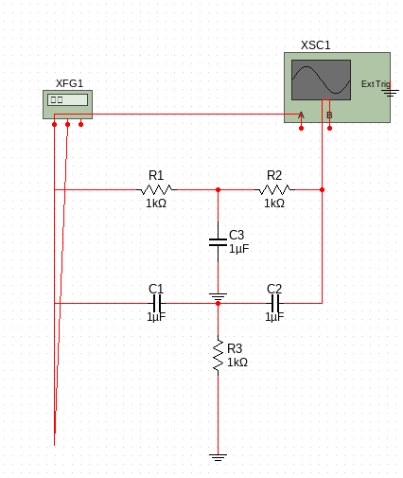
Рисунок 31 – Схема полосно-заграждающего фильтра
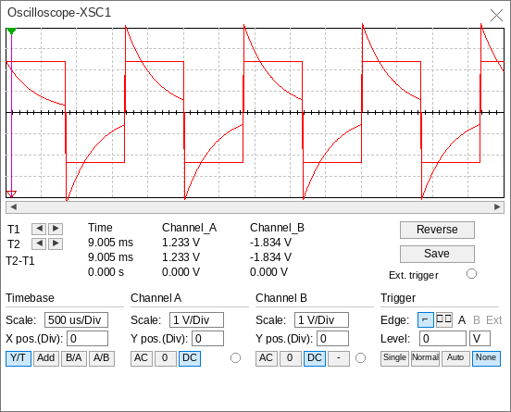
Рисунок 32 – Временная диаграмма (частота 1 кГц)
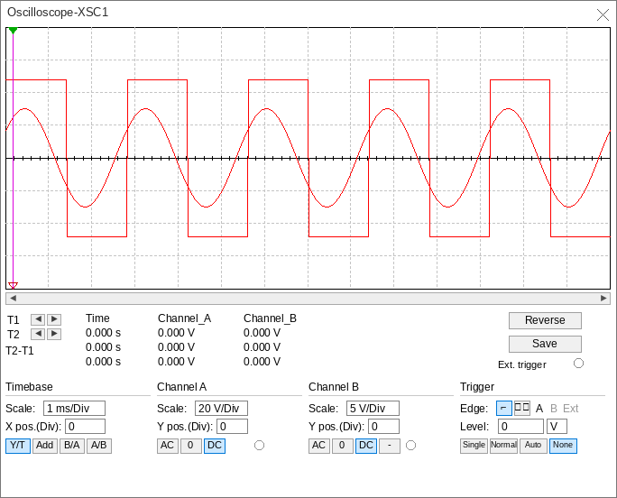
Рисунок 33 – Временная диаграмма (частота 100 Гц)
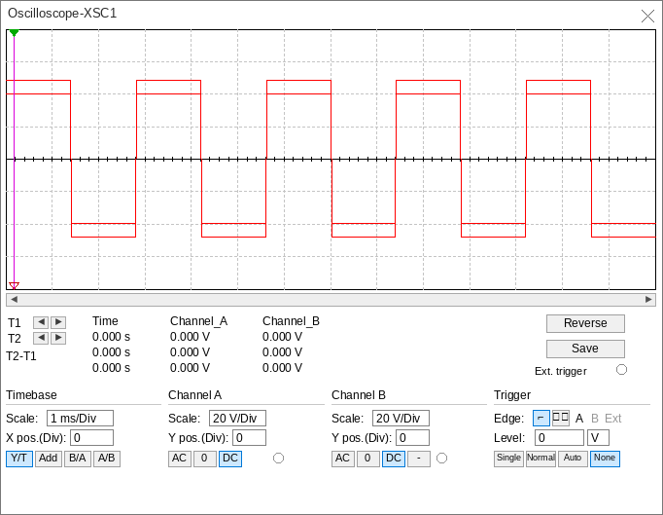
Рисунок 34 – Временная диаграмма цепи (частота 10 кГц)
Вывод

В ходе лабораторной работы были изучены электрические процессы, происходящие при прохождении сигналов различной формы через интегрирующие и дифференцирующие цепи.

